/// Vernieuwing GIPOD – definities en concepten

Business Architectuur
GIPOD is een centraal platform waar alle informatie terechtkomt en van waaruit de nodige informatie gehaald kan worden. Dit kan zowel door het koppelen van eigen systemen als door het registreren in GIPOD zelf via een basisinterface.
Om een stijgende meerwaarde te realiseren moet GIPOD de huidige modules vernieuwen en aanvullen met nieuwe begrippen zoals ‘hinder’, ‘project’ en ‘sperperiode’. Bovendien zal het vernieuwde platform inzetten op het realiseren van het ‘only once’-principe door koppelingen met andere processen & platformen.

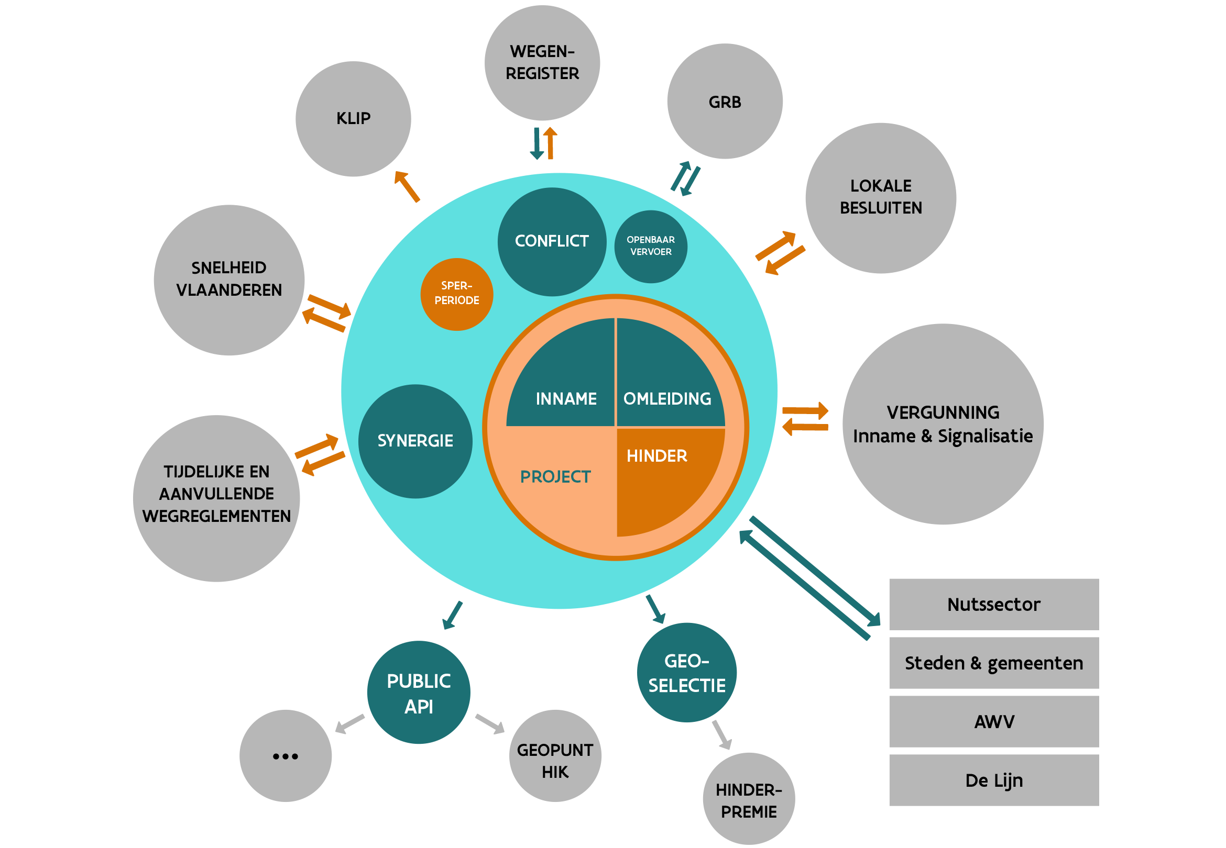

Inname, hinder, omleiding en projecten kunnen aan elkaar gekoppeld worden. Deze basisbegrippen kunnen (maar niet moeten) hun eigen beheerder, tijd en geografie hebben. GIPOD kan voor de gekoppelde begrippen ook overkoepelende geografie en tijd berekenen.

High level FLOW aanvraag signalisatievergunning
Onderstaande tekening – sterk vereenvoudigd – werd toegevoegd om het landschap in kaart te brengen en meer concreet een aantal zaken te bespreken met voor- en nadelen. Na het vastleggen van de basisbegrippen worden de detail flows en gegevens verder uitgewerkt in thematische werkgroepen.

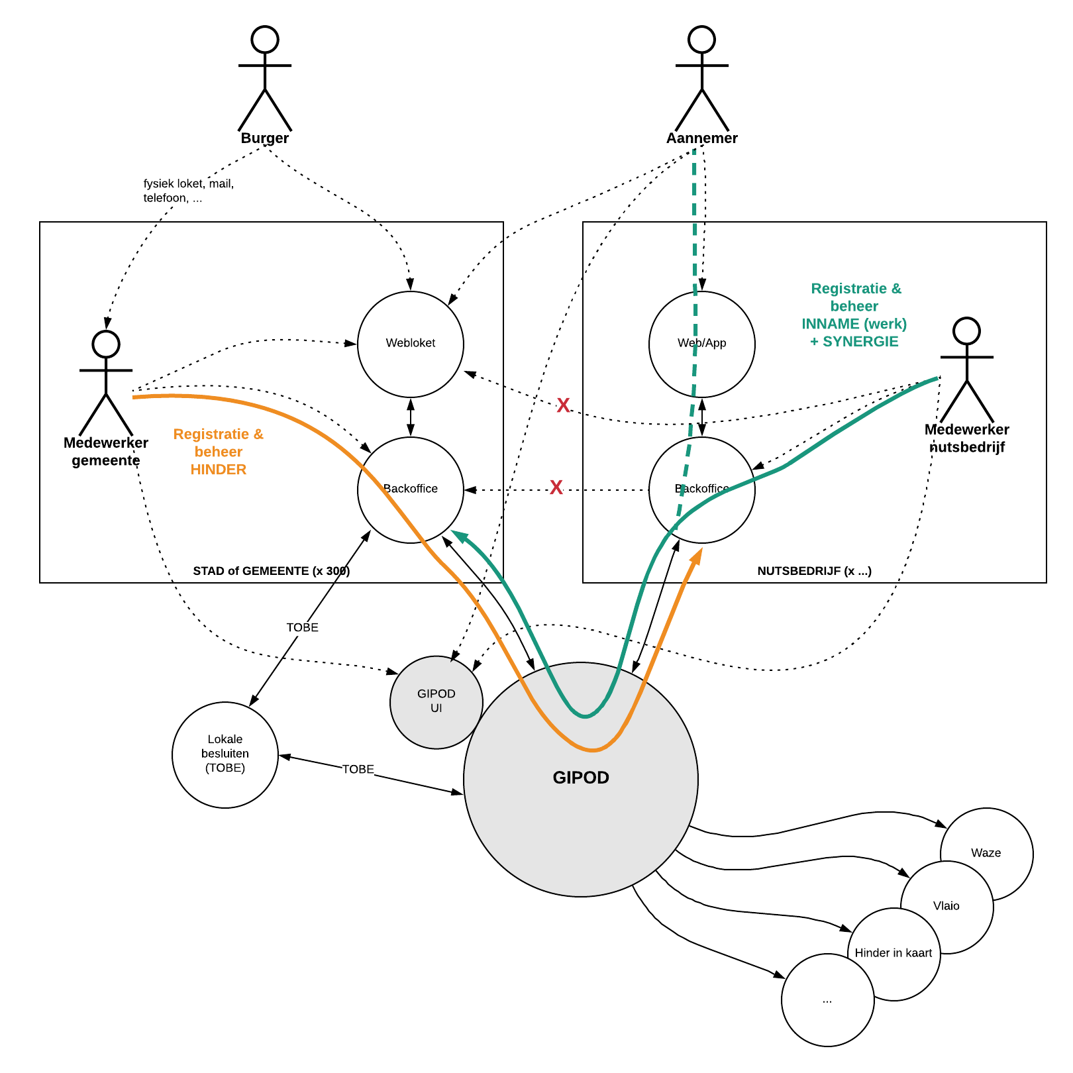
Het GIPOD-platform is een centraal uitwisseling platform waardoor vermeden kan worden dat verschillende back office systemen met elkaar verbonden moeten worden of dat medewerkers van De Lijn of nutsmaatschappijen in verschillende webloketten gegevens moeten registreren.
In het huidige GIPOD is de rol voor aannemers beperkt. In het vernieuwde platform is het de bedoeling dat de gegevens m.b.t. hinder beter geregistreerd worden. Deze hinder is maar gekend op het ogenblik dat de aannemer een signalisatievergunning aanvraagt. Hiervoor bestaan verschillende manieren en systemen waardoor er veel tijd verloren gaat. Het doel is om in de toekomst 2 manieren van indienen van een signalisatie vergunning voor werken in GIPOD te ondersteunen. Er zijn ook andere vergunningen waarvoor nog geen data in GIPOD zit maar waarvoor vanuit het proces wel data naar GIPOD zullen doorstromen.
In grote lijnen zou het proces er als volgt kunnen uitzien.

De aannemer gaat naar de GIPOD-website en zoekt daar het werk. GIPOD zal dan op zoek gaan naar de manier van indienen voor die specifieke gemeente(s). Indien de gemeente een eigen loket heeft, wordt de link ernaar doorgegeven. Indien er geen eigen loket is, kan de aanvraag via het GIPOD-formulier ingediend worden. Daarbij kan de aannemer niet zomaar in de hele applicatie zoeken, maar enkel de relevante werken ophalen. GIPOD zelf zal geen interface voorzien voor het intekenen van een signalisatieplan met alle verkeersborden enz.

- Via GIPOD-formulier :
  - ophalen gegevens in GIPOD
  - eenvoudige verfijning van gegevens i.v.m. het werk
  - intekenen inname zone (zonder details) (werkzone + werfzone + corridor)
  - intekenen voorstel route omleiding
  - toevoegen PDF met details (signalisatieplan)
  - daarna wordt de gemeente verwittigd via GIPOD dat er een aanvraag klaar staat.
- Via eigen webloket van de gemeenten :
  - ophalen gegevens in GIPOD
  - eenvoudige verfijning van gegevens i.v.m. het werk
  - intekenen werfzone
  - intekenen corridors (indien van toepassing)
  - intekenen voorstel omleiding
  - toevoegen gegevens nodig voor behandeling van de aanvraag (gegevens die niet relevant zijn voor GIPOD, standaardisatie is nodig)
  - intekenen signalisatieplan of toevoegen PDF (beide systemen zijn nu op de markt)
  - gegevens stromen door naar GIPOD vanuit de systemen

- Vervolgtraject door de lokale overheden
  - behandelen aanvraag
  - aanvraag advies (o.a. De Lijn, … )
    - De Lijn zal zijn advies via GIPOD ter beschikking stellen. Dit advies kan dan ofwel in GIPOD geraadpleegd worden ofwel opgehaald vanuit het centrale uitwisselingsplatform en in de eigen vergunningstool bekeken worden.
    - het is de bedoeling dat De Lijn verwittigd wordt indien een werk in concreet gepland staat en de signalisatievergunning werd aangevraagd. (zie ook flow voorstel)
  - bevestigen/aanpassen/toevoegen zones van extra inname (bv extra parkeerverbod, fietsstalling), registreren hinder, registreren/bevestigen/aanpassen omleiding, … (gegevens stromen door naar GIPOD)
  - afleveren vergunning
    - in GIPOD
      - vergunning status JA
      - datums waarbinnen de werken vergund zijn
      - zones
      - + link naar de vergunning zelf (KT PDF?)
      - Concept van Linked data -- demo op 7/12

Begrippen

inname

Definitie (cfr. LBLOD)
Een geplande activiteit waardoor tijdelijk een bepaalde zone wordt ingenomen van het openbaar domein of privaat domein met openbaar karakter voor de realisatie van grondwerken, werken of evenementen.
Er zijn verschillende types innames.
Welke precies (lijsten) wordt besproken op de BWG van 7/12.

Werken
We onderscheiden twee soorten werken: Grondwerken en Werken

Grondwerken

Definitie grondwerken
Een tijdelijke inname van het openbaar domein waarbij het openbaar domein of privaat domein met openbaar karakter wordt opengebroken voor wegenis-, riolerings- en/of nutswerken en waarvoor een aanvraag tot werken noodzakelijk is of waarvoor een algemene vergunning tot uitvoering van werken mogelijk is.
- noodzakelijk voor oplevering en voor aspect sperperiode voor Cat1 werken
(cfr code VVSG)
- belangrijk dat Cat1,2,3 kunnen worden aangeduid
- in huidig regelgevend kader beschreven als werkopdracht (decreet)

Wettelijk kader GIPOD-decreet: registratie werkopdracht
- Cat 1: verplichte registratie vanaf 01/07/2016
- Cat 2 ernstige hinder en Cat 3 met omleiding 01/03/2019 --> uitstel tot 1 juni 2021
Verplichting toekomst:
Invoeren alle Cat 2 en Cat 3 grondwerken vanaf 1 juni 2021

GIPOD DECREET - > Grondwerken = huidige werkopdracht
12° werkopdracht: een geplande inname van de openbare weg voor het uitvoeren van werkzaamheden waarbij de openbare weg wordt opengebroken;
13° werkopdracht van categorie 1: een werkopdracht waarbij een oppervlakte van meer dan 50 m² wordt opengebroken;
14° werkopdracht van categorie 2: een werkopdracht waarbij een oppervlakte van minstens 3 m² en niet meer dan 50 m² wordt opengebroken;
15° werkopdracht van categorie 3: een werkopdracht waarbij een oppervlakte van minder dan 3 m² wordt opengebroken.

Werken

Definitie werken
Een tijdelijke inname van het openbaar domein of privaat domein met openbaar karakter voor werken andere dan opbraakwerken voor wegenis-, riolerings- en/of nutswerken.
Het betreft hier werken die geen opbraakwerken zijn en innames die het gevolg zijn van werken uitgevoerd op het privédomein waarvoor een inname van het openbaar domein wordt gevraagd. Bv. een particulier die gaat verhuizen en in kader daarvan een verhuislift wil plaatsen of een container aanvraagt enz …
Voorbeelden van werken:
- asfaltering, schilderwerken, markeringen, snoeiwerken, blaaswerken, …
- alle werken (ook privé) die een inname openbaar domein veroorzaken zoals verhuizen, die zorgen voor aanvraag parkeerverbod of plaatsen van verhuislift of container. In het huidige GIPOD zijn deze onder manifestaties terug te vinden.
Vragen :
- De inhoud van de lijsten zelf zal nog verder bepaald worden op BWG 7/12. Het idee is dat alles wat met werken te maken heeft of door een burger als werken aangevoeld wordt, onder werken kan komen te staan met een verdere opdeling indien nodig (of multiselect) dwz dat er verschillende kunnen worden aangeduid bij dezelfde inname) bv. werken waarbij zowel container, werfkraan, parkeerverbod, wordt aangeduid.
- Kan dit allemaal onder werken gevat worden? Dus zowel de grote schilderwerken door bv. Infrabel waarbij een brug een maand lang afgesloten wordt als de container die een particulier vraagt.
- Wat met werken die zowel een grondwerk als ander werk zijn?
  - Discussie 12/11 – verder op te nemen 7/12
  - Wat met een boring?
    - Dat verschil kan handig zijn zeker voor beoordelen synergieaanvraag
    - Het zou misschien wenselijk zijn dat ook een ontwerp plan mee gestuurd kan worden want dit kan enkel op plan gezien worden.
    - Ook interessant voor S&G voor beoordeling van de aanvraag
    - Wat met gevolg voor de sperperiode?
    - Enkel in en uittrede tekenen? Maar is dat zinvol?
    - Het gaat om de werkzone en dus wel hele zone meegeven en in ontwerp plan detail.
Wettelijk kader GIPOD-decreet
Het huidige decreet kent het begrip werken niet.
Er is enkel sprake van andere inname (niet verder gespecificeerd) die geregistreerd moet worden indien er ernstige hinder is. Ernstige hinder is nu in het decreet gedefinieerd als het afsluiten van een rijstrook.
Verplichting toekomst (nog geen voorstel):
Er is nog niet verder over de verplichting nagedacht. De vraag is: verplichting nodig? En zo ja: waarvoor?
Kan alles wat in deze categorie valt eenvoudig uitgesplitst worden m.b.t. de mogelijke wettelijke verplichtingen? De discussie hierover zal op de volgende BWG (7/12) gevoerd worden, samen met de inhoudelijke discussie van wat er onder deze “werken” kan vallen.
Wat is zinvol in GIPOD?
Bv. verhuisliften en containers in één grote stad al 50.000/jaar.

Zones van toepassing bij werken

Definities van de zones
Werkzone :
Zone waar de opbraakwerken worden uitgevoerd.
Deze zone wordt gebruikt voor grondwerken en wordt gebruikt bij de berekening van de sperperiode .
Werfzone :
Een tijdelijk gebruik van het openbaar domein of privaat domein met openbaar karakter, nodig voor de uitvoering van de (grond)werken, de stockage en/of doorgang van materiaal, werfvoertuigen en toestellen, in het kader van de aanvraag van een signalisatievergunning voor de uitvoering van de (grond)werken.

Corridor :
Een tijdelijk gebruik van het openbaar domein of privaat domein met openbaar karakter die wordt afgebakend om een veilige doorgang voor voetgangers en/of fietsers te verzekeren.

Inname zone
Een tijdelijk gebruik van het openbaar domein of privaat domein met openbaar karakter, die de volledige ruimte die niet beschikbaar is voor het normale gebruik van het openbaar domein voor de uitvoering van (Grond) werken of de organisatie van evenementen.

Discussie werkgroep 12/11 – verder op te nemen 7/12
Corridor
- Kan “voetgangers/fietsers “niet vervangen worden door suggestie term “weggebruikers”
- Voorstel is toch om dit voor fietsers en voetgangers te houden
  - Argumenten:
    - het moet wel duidelijk zijn voor aannemers. In code VVSG wordt verwezen naar verkeershinder. Er bestaat ook de verplichting om steeds doorgang te voorzien voor fietsers en voetganger. Zorgen dat er niet teveel uitzonderingen en verschillende definities zijn.
    - Doorgang voor gemotoriseerd verkeer via een tijdelijke weg
      - Een tijdelijke weg valt hier niet onder. Als het een hele nieuwe weg is, is dat eigenlijk een aanpassing in het wegenregister.
      - Een tijdelijk weg is GEEN omleiding want een omleiding is op een bestaande weginfrastructuur. Het decreet is hier niet duidelijk in, waardoor er een verkeerde interpretatie zou kunnen ontstaan.
- Indien men door kan door een asverschuiving en daardoor de parkeerstrook wordt ingenomen, dan is dit eerder een gevolginname.

Wie registreert en wie bevestigt in GIPOD?

- Registratie van de werkzone door de initiatiefnemer
- Registratie van de inname zone (of werf en corridors) door de aannemer of netbeheerder
- Gemeente bekijkt het voorstel/past aan en keurt goed
- Gemeente kan extra hinderzones aanmaken

Opmerking standaardisatie
Op dit ogenblik is de aanvraag van een signalisatievergunning niet gestandaardiseerd waardoor de aannemers in de praktijk met erg veel verschillende formaten worden geconfronteerd. Door via GIPOD te werken voor diegene die geen eigen tooling hebben, kan dit al voor een deel opgelost worden. Verder worden er ook definities vastgelegd waardoor het al uniformer wordt. Onderstaande huidige initiatieven of afsprakenkaders moeten zeker bekeken worden om de standaardisatie te bevorderen en zo voor zowel steden en gemeenten als nutsmaatschappijen als AWV en De Lijn efficiëntiewinst te boeken.
- signalisatie aanvraag code NUTS: uit te werken hoe dit gestroomlijnd kan worden en in de prakrijk omgezet
- initiatief ABB waarin de lokale besluiten worden gestandaardiseerd in een traject om lokale besluiten als linked data ter beschikking te stellen

Wettelijk kader GIPOD-decreet
Het huidige decreet kent enkel de werkzone. De andere begrippen worden nu niet gedefinieerd en kunnen nu ook niet in GIPOD worden geregistreerd.
Verplichting toekomst (nog te bespreken)
Werkzone: registratie en onderhoud door de initiatiefnemer
Innamezone: (werf + corridor) voorstel door de aannemer maar verantwoordelijkheid de S&G – naar analogie met de omleiding in huidig decreet

Evenementen
Over evenementen zal er nog samen met steden en gemeenten overlegd worden. Hieronder worden nog maar een aantal krijtlijnen beschreven.

Definitie evenementen
Een tijdelijke inname van het openbaar domein of privaat domein met openbaar karakter voor een gebeurtenis die verplaatsbaar is en waarbij muziek, kunst, cultuur, sport, religie, wetenschap of een combinatie van deze centraal staat. Een evenement is in de meeste gevallen publiek toegankelijk, al hebben bedrijven vaak een evenement met een besloten karakter. Een evenement kan groot of klein zijn en terugkerend of eenmalig...

Wettelijk kader GIPOD-decreet
Het huidige decreet kent het begrip evenementen niet.
Er is enkel sprake van andere inname (niet verder gespecificeerd) die geregistreerd moet worden indien er ernstige hinder is. Vanaf 1 maart 2019
Verplichting toekomst (nog geen voorstel):
Te bespreken met steden en gemeenten

Zones
Evenementenzone: zone waar het evenement plaatsvindt
Innamezone: zone van de evenementen en alle maatregelen die nodig zijn voor de veilige afhandeling
Welke andere zones?
Nog te bespreken met steden en gemeenten

Andere inname nog nodig? Te bekijken ifv indeling in categorieën
Definitie:
een tijdelijke inname van het openbaar domein waarbij het openbaar domein of privaat domein met openbaar karakter voor een andere reden dan een evenement, een grondwerk of werk.

Hinder

Algemeen
Er zijn in de verschillende trajecten, decreet en afsprakenkaders verschillende definities van Hinder. Deze worden hieronder opgesomd. Dit ter illustratie.

Definities
Mobiliteitshinder – (in GIPOD)
Verstoring van de normale mobiliteit op het openbaar domein of privé domein met openbaar karakter. (Def LBLOD)
Omleiding (in GIPOD)
Tijdelijke route die aanbevolen wordt te volgen door de betreffende weggebruiker. (def LBLOD)
Een alternatieve route die de weggebruikers kunnen volgen in geval van een geplande inname van de openbare weg; (GIPOD-decreet)
Mobiliteitsmaatregel
Maatregel om de beweging en verplaatsing van de weggebruiker op het openbaar domein of privé domein met openbaar karakter te organiseren. (Def. LBLOD)
Voorbeelden: vermindering snelheid,… omkeren rijrichting,….
Verkeersmaatregel
Maatregel waarvan de aard, omvang en plaatsing zijn beschreven in de wegcode en uitvoeringsbesluiten (def. LBLOD)
Verkeershinder
Innemen van een rijstrook of een deel van een rijstrook waardoor beurtelings rijverbod met verkeerslichten ( o.a. ook inname door de verplichte gang voor fietsers en voetgangers) + instellen van een omleiding + afsluiten van een straat en instellen van een omleiding (code VVSG)
Ernstige Hinder definitie
Het afsluiten voor alle weggebruikers of voor groepen van weggebruikers van de rijbaan, van één of meer rijstroken, van een rijrichting, of van een bijzondere overrijdbare bedding; ( GIPOD-decreet)

Voor GIPOD

Hinder op de plaats van de inname
- Hinderzone wordt bepaald door de innamezone (zie definitie hiervoor)

- Hindergevolgen beschrijft de gevolgen voor de mobiliteit in die zone

  - Fietsers op de rijbaan
  - enkel plaatselijk verkeer
  - …….

Dit is voor een deel te vergelijken met de huidige manier van werken in GIPOD met het verschil dat:
- zone correcter wordt gedefinieerd (= inname zone)
- de soorten hinder worden herbekeken (huidige lijsten moeten aangepast worden)
- er per doelgroep kan (maar niet moet) gewerkt worden
- de hinder gevolgen door steden en gemeenten wordt bepaald bij het verlenen van de signalisatievergunning
- De steden en gemeenten deze hinder kunnen aanpassen en bevestigen

Het moet dan mogelijk zijn om via de UI of via de services niet enkel de hinderzone van de basisinname op te vragen maar tevens die van alle gekoppelde innames zodat men een totaal beeld krijgt.

Hinder op een andere plaats dan de inname
- Hinderzone wordt bepaald door de plaats waar er hinder is ten gevolge van één of meer innames (al dan niet op Openbaar Domein) bij wijze van voorbeeld
  - zone in een stad waar hinder is door verschillende werken
  - deel dat afgesloten is omdat het enkel doodlopende straten zijn
  - aanpalende straat waar er extra filevorming is enz

- Hindergevolgen beschrijft de gevolgen voor de mobiliteit in die zone
  - Handelaars niet bereikbaar
  - Filevorming
  - Verminderde doorstroming
  - Omkering van rijrichting
  - ….

Deze zones kunnen in het huidige GIPOD niet geregistreerd worden. Door het toelaten van het registeren van een hinderzone en de daarbij horende hindergevolgen kan veel nauwkeuriger gecommuniceerd worden waar de hinder zich zal situeren en voor welke doelgroepen. Naar aanleiding van de huidige Hinderpremie kwamen steden en gemeenten vaak tot de vaststelling dat de hinderzone niet gelijk is aan de werkzone en dat de afgeleide automatische hinderzone niet steeds strookt met de werkelijkheid.
Deze gegevens kunnen enkel door steden en gemeenten worden geregistreerd. Het gaat hier immers over gevolgen op het openbaar domein op een andere plaats dan de inname. Hiervoor is de kennis en het overzicht van het domein nodig. Een individuele aannemer of één enkel netbeheerder heeft dit totaal beeld niet.
GIPOD moet dit mogelijk maken en zal hiervoor voor een deel gegevens halen uit de signalisatievergunning (verkeersmaatregelen) die beschikbaar zijn als een lokaal gelinkt besluit maar er zal ook nog een rest categorie zijn die enkel bepaald kan worden omdat de lokale overheid een overzicht heeft over het geheel. De gewenste verplichtingen (en eventuele groei ervan) zal nog met steden en gemeenten besproken worden.
Definitie
Hinder
Gevolg (en) van een inname van het openbaar domein of een privé domein met openbaar karakter of een gebeurtenis op privé domein waarbij aangeven wordt op welke plaats deze gevolgen zich bevinden

Wettelijk kader GIPOD-decreet
Het huidige decreet definieert ernstige hinder en gebruikt dit als een begrip om de registratie van een andere inname en WO van Cat2 te regelen. De registratie van hinder zelf wordt niet beschreven. Enkel de omleiding wordt verplicht geregistreerd (zie later)
Verplichting toekomst (nog geen voorstel):
Verantwoordelijkheden: S&G

Hinder op de plaats van de inname = Dus de registratie van de hindergevolgen en de hinderzone
Voorstel aannemers (werfzone + corridor) en goedkeuren gemeente
Hindergevolgen door de S&G te beschrijven?
In hoeverre moet dit op deze manier in detail worden opgenomen?
Of enkel op dezelfde manier als voor omleiding die het heeft over eindverantwoordelijkheid

Hinder op een andere plaats dan de inname
Hinderzone en hindergevolgen door S&G

Hinder gedefinieerd door mobiliteitsmaatregelen
Voorstel om dit op lange termijn te bekijken en vanuit GIPOD naar toe te linken, maar niet noodzakelijk allemaal in GIPOD zelf te beheren. Te bekijken met LBLOD en de link met VDB. Het is zowel voor De Lijn als de hergebruikers van belang om deze info te hebben. Ook S&G vinden het wel belangrijk om deze info mee te kunnen geven. Op de BWG werd beslist dat men idealiter kijkt naar de lange termijn oplossing via een gelinkt besluit, maar dat het op korte termijn mogelijk moet zijn om :
- Registratie hinderzone (= hinder ander plaats dan de inname zie hierboven)
- Registratie hindergevolgen zoals
  - Verminderen snelheid (50 wordt 30)
  - Veranderen van rijrichting

Op deze manier wordt er niets speciaals ontwikkeld maar kunnen diegene die het willen toch al een maatregel op een zone aangeven. De voorbeelden werden dan ook al hierboven mee beschreven.

Omleiding
Wettelijk kader Uitvoeringsbesluit:
De omleiding moet geregistreerd worden door de gemeenten vanaf 1 maart 2019
Aanpassing:
Datum verplichte registratie aan te passen naar 1 juni 2021.

Opmerking:
Voor S&G is het belangrijk om de registratie van een omleiding in zijn geheel te bekijken en niet enkel te beschouwen als een route die in GIPOD moet geregistreerd worden.

Project
Definitie project
Groepering van innames, hinders, mobiliteitsmaatregelen en projecten. (LBLOD)
Eerste idee: nog uit te werken in de analyse en dan weer op te nemen ivm verplichtingen
In de R2 van GIPOD wordt project op een eenvoudige manier opgenomen. We voorzien een project van het type synergie. De synergie en de synergie aanvraag wordt wel herwerkt zodat ze een antwoord biedt op de huidige vragen. Het werken in faseringen (zowel werken als evenementen) wordt dan in de volgende R3 verder in detail uitgewerkt. Hieronder al enkele punten als mogelijke flow.
Vanuit de Business Case:
GIPOD ondersteunt verschillende soorten projecten waarvoor andere metadata gedefinieerd zijn. Enkele voorbeelden van mogelijke projecttypes: synergie, grote infrastructuurwerken, feestweekend, kermis, grote evenementen, wielerwedstrijden met bijhorende hinder of een voetbalmatch met verschillende hinder op verschillende ogenblikken. Dit zijn de basis begrippen

Werken:
Een mogelijke manier van werken is :
- Voor grote grondwerken wordt één inname aangemaakt met zijn werkzone. Dit is de informatie die door de nutsmaatschappijen wordt aangeleverd en bevat de algemene gegevens van het project. De fasering wordt dan weergegeven door het toevoegen van de innamezones (werfzone + corridors) als dan niet in detail (zie hoger) met eigen periode en eigen geometrie. Steden en gemeenten kunnen dan overkoepelend of per zone de hinder gegevens invullen.
  - Aan deze grondwerken kunnen in het project dossier nog andere werken worden gekoppeld die bv door de gemeenten worden uitgevoerd (bovenlaag, groeninrichting,…)
- Voor een project van het type synergie kunnen (net zoals vandaag) grondwerken worden gekoppeld.
- Voor een project waarbij verschillende maatschappijen betrokken zijn met al hun eigen werk, kunnen deze grondwerken gekoppeld worden en kan op deze manier gefaseerd worden (al dan niet reeds door de tijd van de grondwerken of door de tijd van de innamezone (werf + corridors)

Evenementen:
Nog verder uit te werken met steden en gemeenten

- Huidige decreet; kent geen project en fasering
- Code NUTS spreekt wel over fasering i.k.v. aanvraag signalisatie.
- Verplichting toekomst?

STATUSSEN

Werken
Zie PDF
Samenvatting
1 - voorontwerp
(werken gepland en gebudgetteerd, werkperiode en -zone nog vaag)
Inname geregistreerd in GIPOD en heeft:
- type = werk
- werkzone
- indicatief tijdsvenster
- verwachte doorlooptijd
2 - niet-concreet gepland
(werken vergund, ontwerpplan beschikbaar, werkzone en periode gekend)

3 - concreet gepland
(aannemer gekend, signalisatievergunning aangevraagd, nog niet ndz. toegekend)

4 - in uitvoering
(signalisatie vergund, werken gestart, hinder gekend)

5 - uitgevoerd
(openbaar domein kan opnieuw gebruikt worden, werk nog niet ndz. opgeleverd)

